Dzień 2 – Przygotowania do Wielkanocy

- „Co leży w koszyczku?” – wyjaśnienie symboliki.
Karta Pracy, cz. 3, s. 68.
Dzieci oglądają ilustrację znajdująca się w karcie pracy, porównują z zawartością koszyczka przygotowanego do święcenia. Święcenie pokarmów odbywa się w Wielką Sobotę, w kościele lub w cerkwi. W koszyczku ze święconką jest jajko, chleb, sól, wędlina, ciasto, baranek cukrowy.
Symbolika pokarmów:
- chleb – ciało Chrystusa
- sól – oczyszczenie i prawda
- jajko – odradzające się życie
- ciasto – doskonałość, umiejętność
- wędlina – zdrowie, dostatek
- Baranek – zwycięstwo życia nad śmiercią
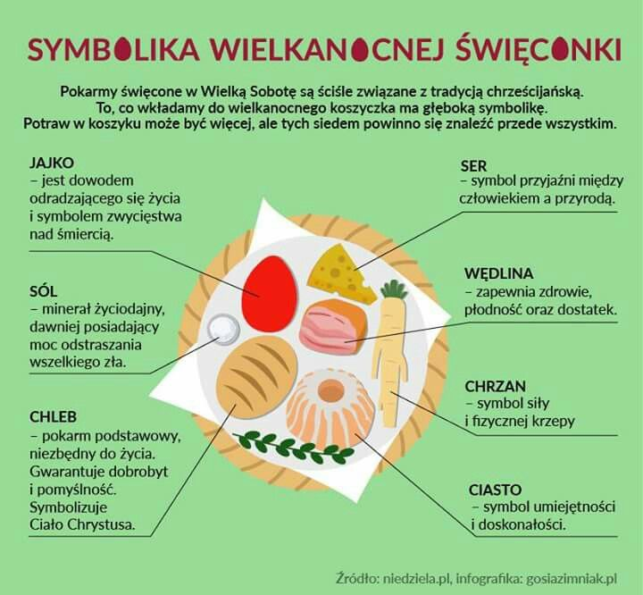
- „Wielkanocne rymy” – zabawa słowna.
Dzieci podają słowa związane z Wielkanocą i szukają do nich rymów.
Np. jajeczko – ciasteczko
koszyczek – kamyczek
babka – żabka
żurek – ogórek
baranek – wianek
zajączek – pączek
mazurek – pagórek

- „Pisanki zająca” – słuchanie wiersza.
„Zając szuka pisanek.
- Gdzieś w tym miejscu były.
Przecież dwie kurki jajka zostawiły
Sam pisanki malowałem
w kropki kolorowe.
Żółte kwiatki oraz kreski
i liście brązowe.
Aż tu nagle ktoś wychodzi –
dwa kurczaczki drobne.
Do pisanek zająca wcale niepodobne.”
Pytania do wiersza:
- Jakie zwierzęta występowały w wierszu?
- Jak nazywa się mama kurcząt?
- Jak nazywa się tata kurcząt?

- Poproś rodziców, aby włączyli dany filmik na kanale youtube i z zamkniętymi oczami posłuchaj odgłosów zwierząt i spróbuj odgadnąć co to za zwierzę, a drugi raz postaraj się przeczytać nazwy tych zwierząt i sprawdzić czy dobrze odpowiadałeś.
https://www.youtube.com/watch?v=tj2ccM-9kF0

- „Jakie to zwierzę?” – zabawa ruchowo – ortofoniczna.
Dzieci poruszają się po pokoju do dowolnej muzyki tanecznej. Na przerwę w muzyce rodzic mówi nazwę zwierząt, a dzieci naśladują głos i sposób poruszania się danego zwierzęcia.

- Karta Pracy, cz. 3, s. 68.
Rysuj wełnę baranka po śladzie.

- Język angielski

